NFT构建

# NFT应用

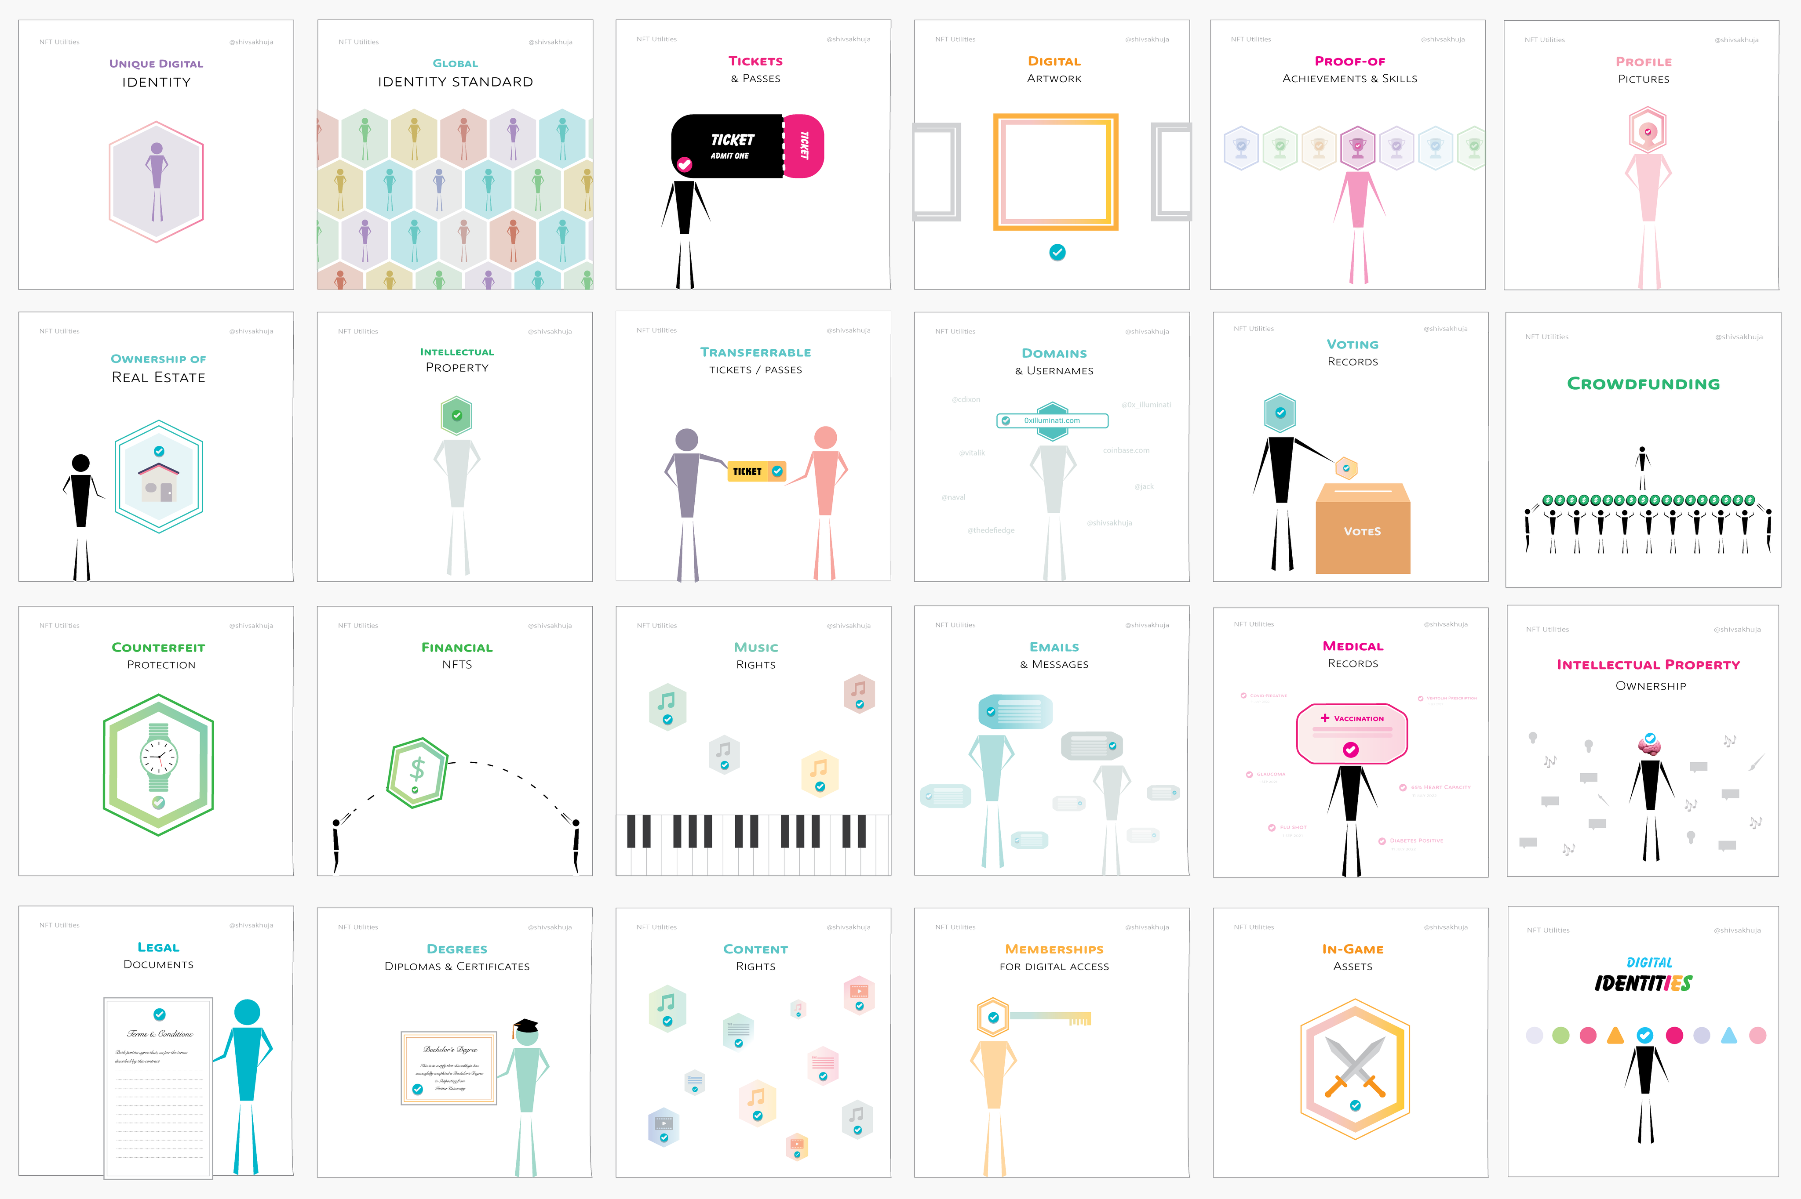

# 2、NFT合约基本内容

## 2.1合约框架

* 建立ETH互动智能合约
* NFT要能够被MINT
* NFT要能够设置总量
* NFT要能够设定每个地址最大持有量
* NFT要能够限制单次的Mint量
* NFT要能够设定开关公开发售

openzeppelin.com/contracts/合约编写工具网站

## 2.2合约调试

1）

将钱包高级设置--切到rinkeby网路

在https://faucets.chain.link/rinkeby领取测试币

2）

无盲盒类型：

github.com/PhiloCwh/NFT_Contract/blob/main/NFT1.sol

修改IPFS--部署---调试--部署后在safemint中链接钱包地址

盲盒类型：

Github.com/MetazoonDAO/metazoon_nft

修改contract--部署--调试--部署后在quantity输入数量,transact

（如果eth数量不足，修改value,在eth-converter.com进行单位换算，将wei更换为gwei）再次transact

在setmintprice输入unpback.json的CID,transact

在setbaseURI输入 图.json的CID ,transac

大约5分钟后可在opensea中看到盲盒封面图

点击flipreveal,部署上链，刷新后即可看见盲盒内部图片

3）

在opensea上刷新即可查看

# 3、NFT制作

## 3.1NFT批量生产工厂

### 3.1.1安装与环境配置

Nodejs（在D：program files/nodejs）、git、vscode（管理员打开）

创建文件夹，用vscode打开（在VSSPACE中有NFT）

在克隆git仓库中

<https://github.com/PhiloCwh/hashlips_art_engine.git>

安装依赖 npm install---执行后会出现node modules

### **3.1.2 生产工厂调试**

调控台config

生成的文件在新建的文件夹build里面image（对应5个Jason文档）

命令：

npm run generate（正常图片）

npm run pixelate(像素化生成）

npm run preview（合起来观看）

npm run preview_gift(动态生成）

更改模板方式

1. 修改layer，在本地电脑中将图片模板放入layer文件夹
2. 修改config--name--对应文件图层
3. 保存更改

## 3.2 NFT链接IPFS星际网路(pinata)

### 3.2.1图片NFT

先上传images/ipx_images文件夹flod

复制下CID

更改config里的baseURI中IPFS：//xxxxxxxx

npm update

重新输入 npm run generate/ipxelate

检测json文档中IPFS，核实更改成功

上传Json文档file

### 3.2.2盲盒NFT

上传当作盲盒封面的图片文档至pinata

在json文档下建unpack.json文档，输入代码保存

    "name":"kunkun 盲盒",

    "description":"remember to replace this description",

    "image":"ipfs://QmNmGh3dE25okwrpVjvsM9PcEypZq9SPQf9n4fmfHAfg6T"

}

上传unpack文档file